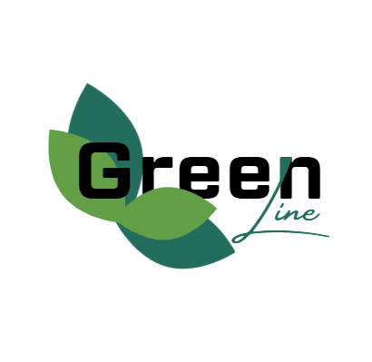Green Line

A empresa Green Line é uma transportadora e prestadora de serviços, onde oferece caminhões adequados e modificados, apresentando grande conforto, e uma franquia de estações chamadas de “Área Verde”, com saneamento básico, alimentação, wi-fi e área telefônica para a comunicação e quartos para descanso, pensando no bem-estar dos colaboradores (motoristas de caminhões de viagens longas).

Focada no bem-estar e na sustentabilidade, a Green Line é uma empresa focada na ODS 3, especificamente na meta 3.6, que tem como objetivo de, até 2030, reduzir pela metade as mortes e ferimentos causados por acidentes em estradas.